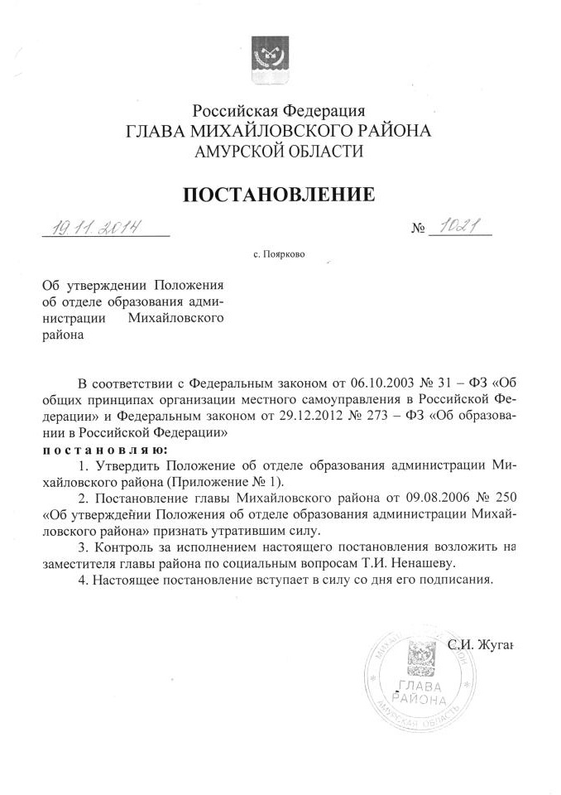
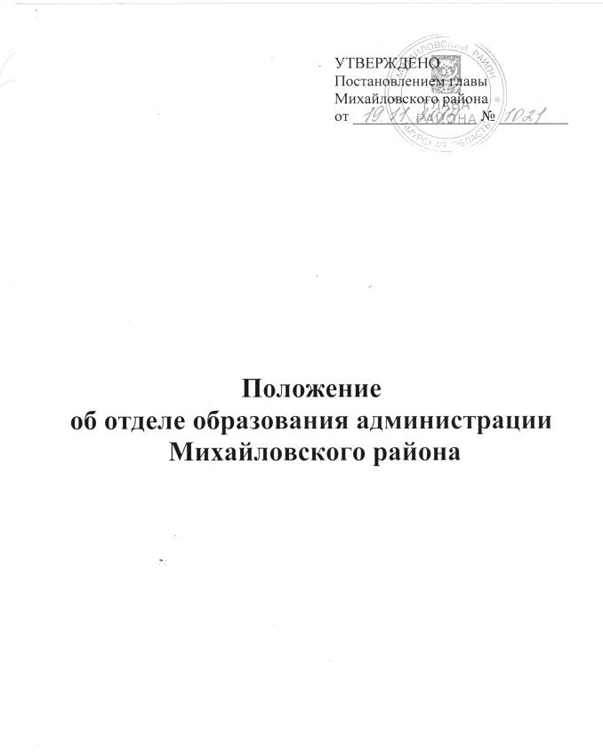
1. Общие положения

1.1. Отдел образования администрации Михайловского района Амурской области (далее Отдел) является самостоятельным структурным подразделением администрации Михайловского района со статусом юридического лица и действует, как структурное подразделение органа местного самоуправления в соответствии со статьей 20 Федерального Закона от 06.10.2003 № 131-ФЗ «Об общих принципах организации местного самоуправления в Российской Федерации».
1.2. В своей деятельности Отдел руководствуется Конституцией Российской Федерации, законодательством Российской Федерации, Законами Амурской области, нормативными правовыми актами РФ, Министерства образования и науки Амурской области, а также Уставом Михайловского района, постановлениями и распоряжениями главы Михайловского района и настоящим Положением.
1.3. Официальное наименование:
1.3.1. полное: Отдел образования администрации Михайловского района Амурской области.
1.3.2. сокращенное: РОО
1.3.3. Юридический адрес: 676680 Россия, Амурская область,
Михайловского район, с. Поярково, ул. Амурская, 101.
Фактический адрес: 676680 Россия, Амурская область,
Михайловского район, с. Поярково, ул. Ленина, 56.
1.4. Учредителем Отдела является администрация Михайловского района
1.5. Отдел является некоммерческой организацией, созданной для осуществления управленческой функции.
1.6. Организационно-правовая форма Отдела – муниципальное бюджетное учреждение.
1.7. Отдел является юридическим лицом, имеет самостоятельный баланс, смету, расчетный и иные счета в банковских и казначейских учреждениях, печать со своим наименованием, штамп и бланки, имеет в оперативном управлении обособленное имущество,
1.8. Отдел образования осуществляет операции с бюджетными средствами через лицевые счета, открытые в соответствии с действующим законодательством Российской Федерации.
1.9. Отдел является некоммерческой организацией, не имеющей извлечение прибыли в качестве основной цели своей деятельности, финансируемой полностью или частично за счет средств бюджета.
1.10. Отдел, для достижения целей своей деятельности, вправе от своего имени совершать сделки, приобретать и осуществлять имущественные права, быть истцом и ответчиком в суде в соответствии с законодательством Российской Федерации.
1.11. Отдел осуществляет свою деятельность, в том числе, через подведомственные муниципальные организации, определенные муниципальными нормативными правовыми актами Михайловского района, во взаимодействии с отраслевыми и территориальными органами Михайловского района.
1.12. Отдел имеет подведомственные организации:
- общеобразовательные организации;
- дошкольные организации;
- организации дополнительного образования.
1.13. Отделу постановлением главы Михайловского района переданы функции и полномочия учредителя подведомственных муниципальных учреждений «Методический центр» и «Центр по бухгалтерскому обслуживанию».
1.14. Отдел, постановлением главы Михайловского района, определен уполномоченным органом по осуществлению государственных полномочий по организации и осуществлению деятельности по опеке и попечительству в отношении несовершеннолетних лиц в Михайловском районе.
1.15. На правах учредителя подведомственных организаций осуществляет полномочия:
1.15.1. назначает и освобождает от должности руководителей подведомственных организаций;
1.15.2. контролирует сохранность и эффективное использование закрепленной за подведомственными организациями собственности;
1.15.3. является распорядителем бюджетных средств, выделяемых подведомственным организациям из областного и районного бюджета, утверждает планы финансово-хозяйственной деятельности подведомственных организаций;
1.15.4. получает от подведомственных организаций ежегодный отчет о поступлении и расходовании финансовых и материальных средств и проводит его анализ;
1.15.5. принимает решение об изъятии в установленном порядке в муниципальный бюджет дохода подведомственных организаций, полученного от оказания платных образовательных услуг, если эти услуги были оказаны вместо образовательной деятельности, финансируемой за счет средств муниципального бюджета;
1.15.6. приостанавливает приносящую доход деятельность подведомственных организаций, если она идет в ущерб образовательной деятельности, предусмотренной Уставом, до решения суда по этому вопросу.
1.16. Решения и приказы Отдела, принятые в пределах его компетенции, являются обязательными для муниципальных образовательных организаций Михайловского района, находящихся в его ведении.

2. Цели и основные задачи Отдела

2.1. Отдел, реализуя государственную политику в сфере образования, действуя в рамках единой системы государственного управления в сфере образования, реализует следующие задачи:
2.1.1 Осуществление на территории Михайловского района государственной и региональной политики в сфере образования, обеспечение конституционных прав граждан на образование в соответствии с их потребностями, интересами, способностями и возможностями;
2.1.2. определение и осуществление комплекса мер, направленных на сохранение, поддержку, управление развитием муниципальной системы образования с учетом социально - экономических, культурных, демографических и других особенностей Михайловского района;
2.1.3. координация деятельности муниципальных организаций дошкольного, начального общего, основного общего, среднего общего образования, дополнительного образования детей, в целях обеспечения и преемственности процесса обучения и воспитания;
2.1.4. комплексное отслеживание состояния качества образования в подведомственных образовательных организациях;
2.1.5. совершенствование подходов к финансовому и материальному обеспечению муниципальной системы образования путем введения нормативного финансирования, оптимизации расходов бюджетных ассигнований, привлечение внебюджетных источников;
2.1.6. сохранение и развитие материально - технической базы системы образования Михайловского района с подведомственной территорией;
2.1.7. разработка и реализация совместно с органами местного самоуправления комплекса мер по социально - правовой защите, обеспечению охраны здоровья и безопасности жизнедеятельности обучающихся, воспитанников, содействию повышения социального статуса работников образования;
2.1.8. создание условий для обеспечения образовательных организаций педагогическими кадрами;
2.1.9. осуществление контрольных функций в части соблюдения прав обучающихся при получении документов государственного образца о соответствующем уровне образования;
2.1.10. создание необходимых условий для реализации прав граждан на образование на русском языке, а также на выбор языка обучения в пределах возможностей, предоставляемых системой образования;
2.1.11. осуществление контроля по исполнению законов Российской Федерации об образовании, за соблюдением государственных образовательных стандартов, нормативов в образовательных организациях, анализ и экспертная оценка результатов деятельности образовательных организаций;
2.1.12. участие в проведении аккредитации муниципальных образовательных организаций в пределах полномочий, представленных Министерством образования и науки Амурской области.
2.1.13. предупреждение безнадзорности, беспризорности, правонарушений и антиобщественных действий несовершеннолетних граждан, выявление и устранение причин и условий, способствующих этому в пределах своих полномочий;
2.1.14. обеспечение прав несовершеннолетних на отдых, оздоровление, досуг и занятость в пределах своих полномочий;
2.1.15. организация методического, кадрового, финансового и материально-технического обеспечения деятельности подведомственных образовательных организаций.
2.1.16. организация предоставления общедоступного и бесплатного начального общего, основного общего, среднего общего образования по основным общеобразовательным программам, за исключением полномочий по финансовому обеспечению образовательного процесса, отнесенных к полномочиям органов государственной власти субъектов Российской Федерации;
2.1.17. организация предоставления дополнительного образования детям (за исключением предоставления дополнительного образования детям в учреждениях регионального значения) и общедоступного бесплатного дошкольного образования на территории Михайловского района.
2.1.18. реализация кадровой политики в сфере образования, организация подготовки повышения квалификации педагогических и руководящих кадров.

3. Полномочия Отдела

3.1. Отдел образования обладает всеми полномочиями учредителя, в отношении подведомственных муниципальных организаций, кроме создания, реорганизации, ликвидации и финансового обеспечения образовательных организаций, утверждения Уставов образовательных организаций.
3.2. Осуществляет контроль по исполнению Конституции Российской Федерации, Законов Российской Федерации, Законов Амурской области, нормативных актов Министерства образования и науки Российской Федерации, Министерства образования и науки Амурской области постановлений и распоряжений главы Михайловского района, локальных актов Отдела образования.
3.3. Осуществляет контроль качества образования в подведомственных организациях, контроль соблюдения установленного порядка проведения государственной (итоговой) аттестации выпускников муниципальных общеобразовательных организаций на территории Михайловского района.
3.4. Проводит контрольно – инспекционную работа по организации исполнения правовых актов в сфере образования, выполнения государственных образовательных стандартов и рабочих программ, инспектирование подведомственных образовательных организаций по реализации основных направлений государственной политики в сфере образования, охраны труда и правил безопасности, организации питания и охраны физического здоровья детей.
3.5. Осуществляет учёт детей, подлежащих обязательному обучению в образовательных организациях, реализующих образовательные программы начального общего, основного общего и среднего общего образования.
3.6. Осуществляет государственные полномочия по организации и осуществлению деятельности по опеке и попечительству в отношении несовершеннолетних лиц в Михайловском районе.
3.7. Осуществляет иные полномочия, предусмотренные настоящим Положением в соответствии с федеральными законами, нормативными правовыми актами Амурской области, Уставом Михайловского района Амурской области, нормативными правовыми актами администрации Михайловского района.

4. Функции Отдела

4.1. В соответствии с возложенными задачами и полномочиями Отдел образования осуществляет следующие функции:
4.1.1. Осуществление руководства и координирования деятельности образовательных организаций Михайловского района;
4.1.2. осуществление контроля за соответствием федеральному и региональному законодательству в сфере образования:
- учредительных документов муниципальных образовательных организаций;
- локальных актов муниципальных образовательных организаций.
4.1.3. проводит организационную работу по предоставлению муниципальными общеобразовательными организациями общедоступного и бесплатного начального общего, основного общего, среднего общего образования по основным общеобразовательным программам;
4.1.4. обеспечивает предоставление муниципальными образовательными организациями дополнительного образования;
4.1.5. проводит организационную работу по предоставлению муниципальными дошкольными образовательными организациями Михайловского района общедоступного бесплатного дошкольного образования;
4.1.6. формирует муниципальные задания на основе региональных нормативов финансового обеспечения образовательной деятельности муниципальных образовательных организаций, требования к составу, качеству и (или) объему (содержанию), условиям, порядку и результатам оказания одной (или нескольких) муниципальных услуг, устанавливает нормативы финансового обеспечения образовательной деятельности муниципальных организаций за счет средств местного бюджета (за исключением субвенций, предоставляемых на обеспечение государственных гарантий прав граждан на получение общедоступного и бесплатного дошкольного, начального общего, основного общего, среднего общего образования, а также дополнительного образования в общеобразовательных организациях в размере, необходимом для реализации основных общеобразовательных программ в части финансирования расходов на оплату труда работников общеобразовательных организаций, расходов на учебники и учебные пособия, технические средства обучения, расходные материалы и хозяйственные нужды (за исключением расходов на содержание зданий и коммунальных расходов, осуществляемых из местных бюджетов) в соответствии с нормативами, установленными законами Амурской области;
4.1.7. прогнозирует и планирует развитие сети муниципальных образовательных организаций различных типов и видов для обеспечения образовательных потребностей граждан, проживающих на территории Михайловского района;
4.1.8. осуществляет экспертизу и согласование уставов муниципальных образовательных организаций, контроль соответствия их деятельности утверждённым уставам;
4.1.9. определяет порядок приёма в муниципальные образовательные организации на ступени дошкольного образования, начального общего, основного общего и среднего общего образования и организацию работы по переводу обучающихся (воспитанников) в иные образовательные организации;
4.1.10. оказывает помощь в подготовке материалов для образовательных организаций на получение лицензий на право ведения образовательной деятельности, на аккредитацию образовательных организаций;
4.1.11. изучает состояние и тенденции развития образовательного процесса в организациях образования на основе его анализа и диагностирования;
4.1.12. осуществляет согласование годовых календарных учебных графиков, планов образовательных организаций;
4.1.13. осуществляет контроль сохранности и эффективности использования закреплённой за муниципальными образовательными организациями имущества;
4.1.14. осуществляет контроль за содержанием зданий и сооружений муниципальных образовательных организаций, обустройством прилегающих к ним территорий;
4.1.15. обеспечивает участие общественности в обсуждении необходимости создания, реорганизации или ликвидации образовательной организации, гласности принятия решения, осуществление выше перечисленных процедур в соответствии с гражданским законодательством и контроль соблюдения прав обучающихся (воспитанников) и работников реорганизуемых, ликвидируемых организаций;
4.1.16. взаимодействует с органами опеки и попечительства по оказанию подопечным и (или) опекунам или попечителям помощи в получении образования; подбор и подготовка граждан, выразивших желание стать опекунами или попечителями либо принять детей, оставшихся без попечения родителей, в семью на воспитание, в иных установленных семейным законодательством формах.
4.2. Функции по организационно-содержательному обеспечению деятельности образовательных организаций:
4.2.1. устанавливает порядок приема в муниципальные образовательные организации, обеспечивающие гражданам, проживающим на территории Михайловского района, реализацию права на получение образования соответствующего уровня;
4.2.2. ведет учет детей, подлежащих обязательному обучению в образовательных организациях, реализующих образовательные программы начального общего, основного общего и среднего общего образования;
4.2.3. организует и ведет учёт детей дошкольного возраста как основы проектирования сети дошкольных образовательных организаций, развитие разных форм предоставления дошкольного образования детям, не посещающим детские сады, координирует деятельность организаций дошкольных образовательных организаций по предоставлению вышеназванных образовательных услуг;
4.2.4. осуществляет мероприятия по развитию общественно-государственного управления образованием;
4.2.5. осуществляет поддержку деятельности общественных объединений педагогов, родителей, обучающихся;
4.2.6. координирует взаимодействие муниципальных образовательных организаций в реализации программ социально-экономического развития системы образования муниципального района, межведомственных программ, в подготовке и проведении в районе массовых мероприятий;
4.2.7. проводит мониторинг функционирования и развития муниципальных образовательных организаций;
4.2.8. разрабатывает муниципальные программы развития системы образования Михайловского района;
4.2.9. разрабатывает нормативные правовые акты по организации отдыха, оздоровления и занятости детей и подростков;
4.2.10. в соответствии с установленными формами статистической отчетности на основе информации образовательных организаций представляет в Министерство образования и науки Амурской области отчетность по различным аспектам деятельности, отвечает за ее качество и объективность, формирует информационный банк данных об образовательных организациях района;
4.2.11. рассматривает в установленном порядке обращения граждан, проводит прием граждан по личным вопросам;
4.2.12. в установленном порядке представляет государственную статистическую отчетность, ведет бухгалтерский учет и отчетность по нему.
4.3. Функции по кадровому обеспечению деятельности образовательных организаций:
4.3.1. ведет учет педагогических кадров, анализирует и прогнозирует потребность образовательных организаций района в педагогических кадрах;
4.3.2. организует взаимодействие с педагогическими учебными заведениями, институтом развития образования, другими учреждениями по вопросам педагогического образования и кадрового обеспечения;
4.3.3. взаимодействует с организациями по вопросам социальной поддержки работников образовательных организаций района;
4.3.4. оказывает методическую помощь по аттестации педагогических работников муниципальных образовательных организаций на первую и высшую квалификационные категории и соответствии занимаемой должности;
4.3.5. организует взаимодействие образовательных организаций в сфере кадрового обеспечения реализации образовательных программ;
4.3.6. осуществляет кадровое делопроизводство в соответствии с трудовыми договорами, контроль исполнения законодательства в данной сфере в деятельности образовательных организаций;
4.3.7. организует деятельность образовательных организаций по представлению к награждению (поощрению) работников системы образования муниципального района отраслевыми, государственными наградами и награждение (поощрение) работников системы образования.
4.4. Функции по экспертному сопровождению деятельности образовательных организаций:
4.4.1. обеспечивает участие представителей общественности в экспертных процедурах в общественных и координационных органах на уровне муниципального района;
4.4.2. организует контроль соблюдения прав обучающихся (воспитанников);
4.4.3. обеспечивает проведение государственной (итоговой) аттестации обучающихся;
4.4.4. организует контроль соблюдения прав выпускников в ходе государственной (итоговой) аттестации, в т.ч. через создание и организацию деятельности муниципальной конфликтной комиссии;
4.4.5. осуществляет контроль в части соблюдения прав обучающихся при получении документов государственного образца о соответствующем уровне образования;
4.4.6. организует работу комиссии по приёмке образовательных организаций к началу учебного года.
4.5. Функции по материально-техническому обеспечению деятельности образовательных организаций:
4.5.1. создает финансовые и материально-технические условия функционирования образовательных организаций в рамках утвержденного бюджета.
4.5.2. разрабатывает основные направления развития системы образования в районе и обеспечивает финансовый и правовой механизмы их реализации с учетом выделенных из бюджета ассигнований;
4.5.3. осуществляет бюджетные полномочия главного распорядителя (распорядителя) и администратора бюджетных средств, распределяет в установленном порядке средства бюджета на финансирование деятельности образовательных организаций;
4.5.4. утверждает сметы образовательных организаций; получает от муниципальных образовательных организаций ежегодный отчет о поступлении и расходовании финансовых средств и проводит его анализ;
4.5.5. принимает решение об изъятии в установленном порядке в районный бюджет дохода муниципальной образовательной организации, полученного от оказания дополнительных платных образовательных услуг, если эти услуги были оказаны вместо образовательной деятельности, финансируемой за счет средств районного бюджета;
4.5.6. приостанавливает предпринимательскую деятельность образовательных организаций, если она идет в ущерб образовательной деятельности, предусмотренной уставом, до решения суда по этому вопросу;
4.5.7. осуществляет реализацию программ материально-технического обеспечения образовательных организаций в соответствии с их образовательными программами, проведение иных мероприятий, предусмотренных программами развития образования Российской Федерации, Амурской области, Михайловского района;
4.5.8. оказывает содействие в обеспечении условий безопасного функционирования образовательных организаций, в соответствии с требованиями санитарных правил и норм, государственного пожарного надзора, инспекции по охране труда и технике безопасности,
4.5.9. организует работу по проведению мероприятий, предотвращающих чрезвычайные ситуации (антитеррористических, противопожарных, и др.);
4.5.10. оказывает содействие в обеспечении условий для осуществления питания и организации медицинского обслуживания обучающихся (воспитанников) в образовательных организациях;
4.5.11. осуществляет контроль использования образовательными организациями закреплённого за ними на праве оперативного управления имущества;
4.5.12. осуществляет контроль за формированием заказа на все виды бланков документов об образовании, их получением образовательными организациями, учёту и контролю по использованию бланков строгой отчётности;
4.5.13. участвует в формировании районного бюджета в части расходов на образование, рассматривает и утверждает порядок составления, утверждения и ведения бюджетной сметы. Отдел образования является главным распорядителем бюджетных средств, выделяемых на содержание образовательных организаций;
4.5.14. выступает муниципальным заказчиком при размещении заказов на поставки товаров, выполнение работ, оказание услуг за счет бюджетных средств и внебюджетных источников финансирования;
4.5.15. осуществляет иные функции, предусмотренные действующим законодательством.
4.6. Функции по обеспечению учёта детей, подлежащих обязательному обучению в образовательных организациях, реализующих образовательные программы дошкольного, начального общего, основного общего и среднего общего образования, по организации отдыха детей в каникулярное время:
4.6.1. организует работу психолого - медико - педагогической комиссии по выявлению, учету, обследованию детей и подростков с ограниченными возможностями здоровья;
4.6.2. создает условия для обеспечения охраны жизни и укрепления здоровья детей, обучения одаренных детей, а также учащихся с ограниченными возможностями здоровья;
4.6.3. распределяет и закрепляет за образовательными организациями населенных пунктов;
4.6.4. организует и ведет учёт различных категорий детей, подростков и молодёжи, в т.ч. осуществляет персонифицированный учёт детей в возрасте от 6 до 15 лет, не посещающих образовательные организации, создает единый банк данных о вышеуказанной категории детей и организует мероприятия по обеспечению получения указанными детьми образования в формах, доступных им по состоянию здоровья и социальным показаниям;
4.6.5. принимает участие в работе комиссии по делам несовершеннолетних и защите их прав администрации Михайловского района;
4.6.7. координирует деятельность образовательных организаций и других органов системы профилактики безнадзорности и правонарушений в реализации целевых программ по профилактике безнадзорности и правонарушений несовершеннолетних, по формированию их правосознания, по обеспечению условий для получения основного общего образования всеми детьми, а также – по проведению комплекса межведомственных профилактических мероприятий;
4.6.8. разрабатывает и реализует нормативные - правовые акты по организации отдыха, оздоровления и занятости детей и подростков в каникулярное время, а также другие нормативные акты, регулирующие отношения заинтересованных сторон в вышеназванной сфере;
4.6.9. оказывает содействие образовательным учреждениям в совершенствовании воспитательной работы, взаимодействует с учреждениями социально-культурной сферы района.

5. Права Отдела образования

5.1. Отделу для осуществления возложенных на него функций и полномочий предоставлено право:
5.1.1. Планировать, организовывать, координировать деятельность подведомственных организаций в соответствии с возложенными на Отдел образования задачами и функциями.
5.1.2. Издавать в пределах своей компетенции, в том числе, совместно с другими отраслевыми (функциональными) и территориальными органами администрации района организациями, учреждениями, распорядительные документы, обязательные для исполнения подведомственными муниципальными учреждениями.
5.1.3. Заключать с государственными, муниципальными органами, другими организациями и гражданами договоры, контракты, соглашения.
5.1.4. Распоряжаться бюджетными средствами, выделенными для реализации основных направлений деятельности Отдела, в соответствии с действующим законодательством.
5.1.5. Перераспределять бюджетные ассигнования между получателями бюджетных средств.
5.1.6. Открывать лицевые счета в соответствии с действующим законодательством.
5.1.7. Готовить и участвовать в разработке проектов муниципальных правовых актов муниципального образования Михайловского района, затрагивающих интересы Отдела.
5.1.8. Вносить предложения главе района по развитию и функционированию системы образования.
5.1.9. Готовить предложения для их учета в нормотворческой деятельности районного Совета народных депутатов в сфере образования.
5.1.10. Запрашивать и получать в установленном порядке сведения, необходимые для принятия решений по вопросам, отнесенным к функциям и полномочиям Отдела. Согласовывать, в пределах своей компетенции в установленном порядке, с Комитетом по управлению имуществом администрации Михайловского района вопросы по распоряжению имуществом в муниципальной системе образования.
5.1.11. Давать юридическим и физическим лицам разъяснения по вопросам, отнесенным к функциям и полномочиям Отдела.
5.1.12. Взаимодействовать с районной организацией Профсоюза работников образования и науки РФ, создавать временные научные (творческие) коллективы, координационные, научно-методические и другие советы, экспертные и рабочие группы для решения вопросов развития муниципальной системы образования.
5.1.13. Представлять интересы подведомственных муниципальных учреждений в судах и иных органах.
5.2. Отдел обязан:
5.2.1. Изучать действующее законодательство, анализировать судебную практику, рассматривать представления и протесты прокуратуры, экспертные заключения компетентных органов и разрабатывать соответствующие документы, направленные на улучшение правоприменения в сфере образования.
5.2.2. Осуществлять функции получателя и главного распорядителя бюджетных средств, предусмотренных на реализацию возложенных на Отдел функций и полномочий, установленных бюджетным законодательством, а также полномочия главного администратора доходов бюджета Михайловского района по закрепляемым за ним видам доходов.
5.2.3. Как главный распорядитель бюджетных средств расходовать средства бюджета Михайловского района в соответствии с утвержденными бюджетными ассигнованиями и лимитами бюджетных обязательств.
5.2.4. Осуществлять функции муниципального финансового контроля.
5.2.5. Вести статистическую отчетность, отчитываться по результатам деятельности в установленном порядке.
5.2.6. Представлять государственным органам информацию в случаях и в порядке, предусмотренных законодательством.
5.3. Отдел не вправе самостоятельно привлекать кредиты, предоставлять гарантии, поручительства, принимать на себя обязательства третьих лиц.
5.4. Отдел не вправе самостоятельно принимать к своему рассмотрению вопросы, отнесенные к компетенции вышестоящих органов, осуществляющих управление в сфере образования.

6. Структура Отдела

6.1. В структуру Отдела входят:
6.1.1. начальник Отдела;
6.1.2. заместитель начальника Отдела;
6.1.3. специалисты, занимающиеся вопросами дошкольного, начального общего, основного общего, среднего общего образования, дополнительного образования детей;
6.1.4. специалисты органа опеки и попечительства.
6.2. Состав и штатное расписание Отдела утверждается главой Михайловского района.
6.3. Все сотрудники Отдела являются муниципальными служащими.
6.4. Назначение и освобождение от должности муниципальных служащих, применение к ним мер поощрения или дисциплинарной ответственности производится начальником Отдела.
6.5. Все сотрудники Отдела в своей деятельности руководствуются настоящим Положением.
6.6. Отделу постановлением главы Михайловского района переданы функции и полномочия учредителя подведомственных муниципальных образовательных учреждений, Муниципального учреждения «Центр по бухгалтерскому обслуживанию», муниципального учреждения «Методический центр».
6.7. Отдел, муниципальное учреждение «Центр по бухгалтерскому обслуживанию», муниципальное учреждение «Методический центр» составляют единую систему по осуществлению аналитической, финансово-экономической, методической помощи образовательным учреждениям Михайловского района.

7. Руководство Отделом образования

7.1. Отдел возглавляет начальник, который замещает главную муниципальную должность категории «руководители». Начальник назначается и освобождается от должности распоряжением главы Михайловского района. На должность начальника Отдела назначаются лица, имеющие высшее педагогическое образование и стаж муниципальной (государственной) службы или стаж работы по специальности не менее пяти лет.
7.2. Права и обязанности начальника, а также основания для расторжения трудовых отношений с ним устанавливаются федеральным законодательством, законодательством Амурской области, нормативными актами Михайловского района, настоящим Положением и трудовым договором.
7.3. Трудовой договор с начальником заключается со стороны работодателя в лице главы района.
Прекращение (расторжение) трудового договора с начальником осуществляется по основаниям и в порядке, предусмотренным Трудовым кодексом Российской Федерации, законодательством о муниципальной службе и трудовым договором, на основании распоряжения главы Михайловского района.
7.4. Начальник Отдела:
7.4.1. Руководит деятельностью Отдела на основе единоначалия.
7.4.2. Представляет интересы Отдела по всем вопросам его деятельности во всех государственных, муниципальных учреждениях, организациях, предприятиях, как в Российской Федерации, так и за рубежом, действует без доверенности.
7.4.3. Распоряжается в установленном порядке средствами Отдела с правом первой подписи на всех финансовых документах в пределах, определенных настоящим Положением и должностной инструкцией.
7.4.4. Организует, регулирует и контролирует в пределах компетенции в установленном порядке деятельность подведомственных Отделу образования муниципальных учреждений и муниципальных образовательных организаций.
7.4.5. В отношении курируемых муниципальных образовательных организаций: назначает ликвидационную комиссию, утверждает ликвидационные балансы, утверждает передаточный акт и разделительный баланс реорганизуемого юридического лица, согласовывает создание образовательными организациями филиалов, представительств, структурных подразделений.
7.4.6. Издает распорядительные документы, организует проверку их исполнения.
7.4.7. Вносит в установленном порядке на рассмотрение в администрацию Михайловского района проекты постановлений и распоряжений по вопросам образования.
7.4.8. Осуществляет подбор и расстановку кадров, назначает на должность и освобождает от должности специалистов Отдела, распределяет между ними обязанности.
7.4.9. Разрабатывает и утверждает должностные инструкции муниципальных служащих. Поощряет муниципальных служащих Отдела и применяет к ним меры дисциплинарного воздействия.
7.4.10. Информирует руководство органа местного самоуправления о состоянии работы Отдела и доводит до муниципальных служащих Отдела документы и информацию, необходимые для качественного и своевременного выполнения функций и полномочий Отдела.
7.4.11. Открывает лицевые счета в соответствии с действующим законодательством Российской Федерации.
7.4.12. Заключает договоры, контракты, соглашения в пределах компетенции Отдела, выдает доверенности.
7.4.13. Участвует в заседаниях и совещаниях, на которых обсуждаются вопросы, входящие в компетенцию Отдела.
7.4.14. Ведет прием граждан, рассматривает письма и обращения физических и юридических лиц по вопросам, входящим в компетенцию Отдела.
7.4.15. Осуществляет руководство службой гражданской обороны в системе образования как работодатель.
7.4.16. Назначает на должность руководителей подведомственных муниципальных учреждений и образовательных организаций, осуществляет их перевод и прекращает их полномочия, заключает и прекращает с ними трудовой договор, утверждает их должностные инструкции. Осуществляет увольнение руководителей подведомственных муниципальных учреждений и образовательных организаций в соответствии с Трудовым кодексом Российской Федерации, в том числе по ст. 278 Трудового кодекса Российской Федерации.
7.4.17. Проводит аттестацию руководителей подведомственных муниципальных образовательных организаций.
7.4.18. Ходатайствует о награждении перед органами местного самоуправления и вышестоящими органами, осуществляющими управление в сфере образования, муниципальных служащих и работников подведомственных муниципальных учреждений и образовательных организаций.
7.4.19. Организует переподготовку, повышение квалификации сотрудников Отдела, руководителей подведомственных муниципальных учреждений и образовательных организаций.
7.4.20. Осуществляет контроль выполнения должностных обязанностей, исполнения действующего законодательства сотрудниками Отдела, руководителями подведомственных муниципальных учреждений и образовательных организаций.
7.4.21. Обеспечивает соблюдение служебной дисциплины в Отделе.
7.4.22. Контролирует бухгалтерский учет, выполняемый Муниципальным учреждением «Центр по бухгалтерскому обслуживанию». Организует отчетность и документооборот Отдела.
7.4.23. Организует ведение и обеспечивает хранение документации, архива Отдела.
7.4.24. Принимает решение о командировании муниципальных служащих Отдела, руководителей подведомственных муниципальных учреждений и образовательных организаций.
7.4.25. Осуществляет иные функции и полномочия, установленные законодательством Российской Федерации, нормативными правовыми актами Амурской области и муниципальными правовыми актами органов местного самоуправления, решает управленческие и организационные вопросы в пределах своей компетенции.
7.5. Начальник Отдела обязан в случае чрезвычайных ситуаций (стихийные бедствия, пожары, катастрофы, эпидемии, массовые беспорядки и т.п.) принимать меры по охране жизни людей, сохранению материальных ценностей, поддержанию порядка, обеспечению нормального функционирования объектов системы образования на территории района.
7.6. Начальник Отдела обязан соблюдать ограничения, предусмотренные законодательством о муниципальной службе.
7.7. Начальник Отдела вправе делегировать часть своих полномочий заместителю. В случае отсутствия начальника Отдела его полномочия осуществляет заместитель на основе соответствующего документа.
7.8. При Отделе создается Совет отдела образования администрации Михайловского района (далее – Совет), в состав которого входят представители органов местного самоуправления, отдела образования, руководители муниципальных учреждений образования.
По решению Совета в его состав также могут быть включены граждане, чья профессиональная или общественная деятельность, знания, опыт и возможности могут позитивным образом содействовать функционированию и развитию муниципальной системы образования.
Председателем Совета является начальник Отдела.
Совет является постоянно действующим высшим совещательным органом, рассматривающим основные проблемы функционирования, развития и совершенствования системы образования Михайловского района.

8. Имущество и финансовое обеспечение Отдела образования

8.1. Имущество Отдела образования является муниципальной собственностью и передано Отделу образования на праве оперативного управления.
8.2. Отдел образования владеет, пользуется переданным на праве оперативного управления муниципальным имуществом в соответствии с действующим законодательством.
8.3. Источниками формирования имущества и финансовых ресурсов Отдела образования являются:
8.3.1. имущество, переданное собственником или уполномоченным органом в установленном порядке;
8.3.2. средства местного бюджета;
8.3.3. другие, не запрещенные законом поступления;
8.4. При осуществлении права оперативного управления имуществом Отдел образования обязан:
8.4.1. эффективно использовать имущество;
8.4.2. обеспечивать сохранность и использование имущества строго по целевому назначению;
8.4.3. не допускать ухудшения технического состояния имущества (это требование не распространяется на ухудшения, связанные с нормативным износом данного имущества в процессе эксплуатации);
8.4.4. осуществлять капитальный и текущий ремонт имущества.
8.5. Имущество Отдела образования, закрепленное на праве оперативного управления, может быть изъято у него полностью или частично собственником имущества или уполномоченным им органом в случаях, предусмотренных законодательством.

9. Права и обязанности муниципальных служащих
и других работников Отдела образования

9.1. Муниципальные служащие и другие работники (далее работники) Отдела образования имеют право:
9.1.1. обсуждать и принимать решения на общем собрании трудового коллектива;
9.1.2. обсуждать и принимать «Правила внутреннего трудового распорядка»;
9.1.3. на защиту своей профессиональной чести и достоинства;
9.1.4. на повышение квалификации;
9.1.5. на социальные льготы и гарантии, в соответствии с законодательством, а также на дополнительные льготы, устанавливаемые местными органами власти.
9.2. Работники Отдела образования обязаны:
9.2.1. добросовестно исполнять порученную работу в соответствии с трудовым договором, должностной инструкцией и настоящим Положением, бережно относиться к имуществу Отдела образования;
9.2.2. соблюдать «Правила внутреннего трудового распорядка», производственную и исполнительскую дисциплину, правила по охране труда и технике безопасности;
9.2.3. корректно строить свои отношения с работниками подведомственных организаций и другими гражданами, соблюдать принципы организации муниципальной службы.
9.3. Трудовые отношения работников Отдела образования строятся на основе трудовых договоров, заключенных в соответствии с Трудовым кодексом Российской Федерации, правилам внутреннего трудового распорядка и иных нормативных актах в сфере трудовых отношений.
9.4. Лица, принимаемые в Отдел образования на работу, должны быть ознакомлены с настоящим Положением, правилами внутреннего трудового распорядка, должностной инструкцией, правилами по охране труда и техники безопасности и другими локальными актами под роспись.

10. Ответственность

10.1. Начальник Отдела несет предусмотренную действующим законодательством персональную ответственность за:
- неисполнение и (или) ненадлежащее исполнение возложенных на Отдел функций и полномочий;
- несвоевременное и противоречащее законодательству принятие решений;
- нецелевое использование бюджетных средств.
10.2. Заместитель начальника Отдела несет предусмотренную действующим законодательством персональную ответственность за:
- принятие решений, не соответствующих законодательству;
- неисполнение и (или) ненадлежащее исполнение возложенных на Отдел функций в пределах своих полномочий.
10.3. Сотрудники Отдела несут персональную ответственность за неисполнение и (или) ненадлежащие исполнение своих обязанностей, возложенных на них должностными инструкциями в соответствии с действующим законодательством о муниципальной службе и Трудовым кодексом Российской Федерации.

11. Перечень видов локальных актов, регламентирующих
деятельность Отдела образования

11.1. Деятельность Отдела регламентируется следующими видами локальных актов:
1. Положение об Отделе образования;
2. Другие Положения, регламентирующие деятельность Отдела образования;
3. Правила внутреннего трудового распорядка;
4. Приказы по основной деятельности;
5. Приказы по личному составу;
6. Программы;
7. Трудовые договоры;
8. Соглашения и договоры с учреждениями, организациями и ведомствами, взаимодействующими с Отделом образования;
9. Должностные инструкции и т.д.
11.2. Локальные акты Отдела образования не должны противоречить действующему законодательству Российской Федерации и настоящему Положению.

12. Реорганизация и ликвидация Отдела образования

12.1. Реорганизация и ликвидация Отдела проводится по инициативе его учредителя в порядке, установленном действующим законодательством Российской Федерации и Амурской области, Уставом Михайловского района.
12.2.Имущество и денежные средства ликвидируемого Отдела образования после расчетов, произведенных в установленном порядке с бюджетами, с кредиторами, с работниками отдела образования остаются в муниципальной собственности Михайловского района.
При ликвидации Отдела образования документы постоянного хранения, имеющие научно-историческое значение, документы по личному составу (приказы, личные дела, карточки учета и т.п.) передаются на хранение в архивные фонды по месту нахождения Отдела образования.
Ликвидация Отдела образования считается завершенной, а Отдел образования прекратившим свое существование, после внесения об этом записи в Единый государственный реестр юридических лиц.

